Grupa „Liski” i „Sówki”
Data: 12.04.2021- poniedziałęk
Temat dnia: Na planecie Chustolandia
- Zapoznanie z wierszem W. Chotomskiej „Kwiecień”.
- Zabawa „Dokończ”.
Dzieci kończą porównania, podając swoje przykłady.
Czerwony jak…
Niebieski jak…
Różowy jak…
Żółty jak…
- Wypowiedzi dzieci na temat: Co by było, gdyby na Ziemi wszystko było czerwone (niebieskie, różowe…)?
- Zabawa i ćwiczenia z literą „f”- wprowadzenie litery „f”.
- Oglądanie zdjęcia farb
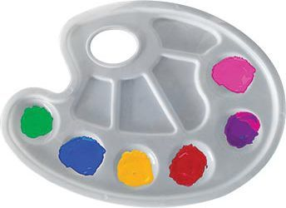
- Dzielenie słowa farby na sylaby i głoski.
- Co słyszycie na początku słowa farby?
- Jakie znacie inne słowa, które rozpoczynają się głoską „f”? Podzielcie te słowa na sylaby i głoski.
- Film edukacyjny „ Nauka czytania i pisania- wprowadzenie litery f?”
https://www.youtube.com/watch?v=-oFhAkZLGSU

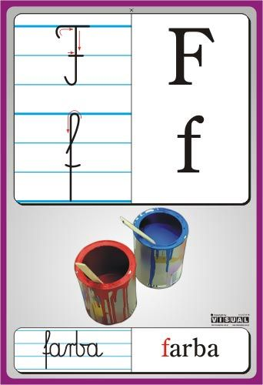

- Książka: Odkrywam siebie. Litery i liczby- strona 80,81,82,86. Litera „f, F”- strona 104.
- Praca plastyczna.
Dzieci rysują wymyślone planety: jej mieszkańców, rośliny, zwierzęta. Nadają nazwę narysowanej planecie.
- Karta pracy dla chętnych- litera „F”.

